Week02｜输入确定性保障——数据盘点与数据契约

在进入采集、入湖、RAG 与 Agent 之前，先把输入系统做对
这一周不是在补“数据治理附属工作”，而是在建立生产级 AI 系统的第一道主结构：
什么数据可以进入系统、必须带什么元数据、哪些字段需要 PII 管控、什么情况下必须被拦截。
很多团队把 AI 失真归因到模型不够强、Prompt 不够细、检索不够准；但在真实企业场景中，更早摧毁系统的，往往是输入侧的静默漂移、来源不明、口径不一与越权暴露。
本周所有实践默认在 OmniSupport Copilot 项目仓库 中完成。课程讲义负责解释方法、步骤与判断，代码与验证以项目仓库当前结构为准。
课程里统一使用 Data Contract 这个方法论概念；在当前 OmniSupport Copilot 项目中，Week02 第一版先以 JSON Schema（contracts/data/*.json）和 JSON manifest（data/seed_manifests/*.json）落地。

本周一句话
把资产盘点、最小元数据、PII 分级、Data Contract 和 source manifest，收口成生产级 AI 系统的输入准入控制面：
什么数据可以进入系统、为什么能进、出了问题怎么被拦、证据能不能回指。
本周要守住的三件事 | 代表什么
可信 | 事实不能悄悄漂
可追溯 | 证据必须能回指
可准入 | 违规输入必须能拦

本周认知阶梯
阶段 | 学生要解决什么 | 对应页面
先建立风险意识 | 为什么输入先坏而不是模型先坏 | 课时1
再做对象建模 | 哪些资源才值得接入 | 课时2
再做最小标准 | metadata 与 PII 怎么统一 | 课时3
再做门禁 | 什么输入能放行、什么必须拦截 | 课时4
再做批次声明 | 这一次到底怎么接 | 课时5
最后跑闭环 | 让 contract + manifest 进入工程 | 实验 / 作业
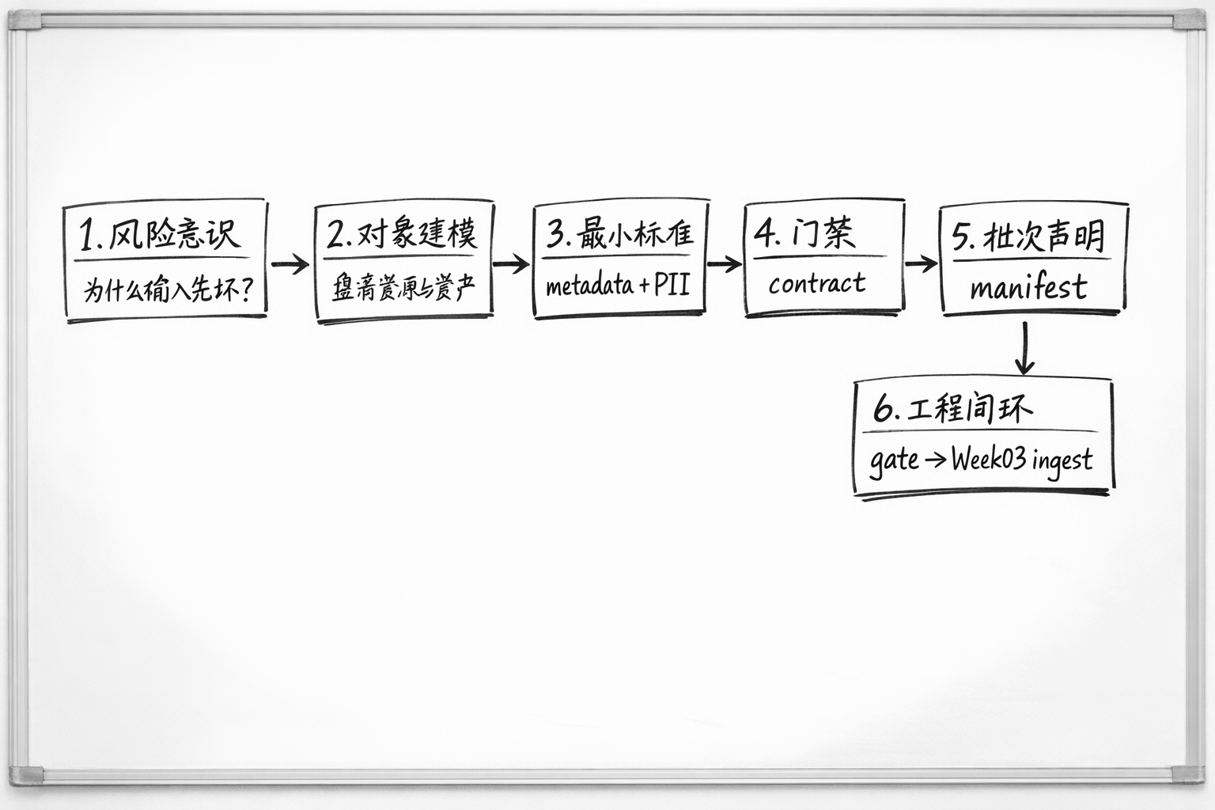
Week02 认知阶梯：从风险意识、对象建模、最小标准、门禁、批次声明，到工程闭环，最终进入 Week03 ingest。

本周统一案例线：Northstar 三条产品线、四类输入
为了避免每一课都像孤立术语，Week02 全周统一沿着 Northstar 的三个业务场景展开：
产品线 | 业务场景 | 本周重点输入
Northstar Workspace | Help Center、FAQ、ticket 处理 | ticket、document
Northstar Edge Gateway | PDF 手册、升级说明、故障录像 | document、video
Northstar Studio | 教程视频、录屏、社区问答、语音支持 | video、audio、document
这一周所有判断都围绕四类主输入收口：
- ticket
- document
- audio
- video
这样做的目的不是缩小世界，而是先把最容易进入企业 AI 系统的四类输入对象真正讲透。

本周在整门课里的位置

上承 Week01
接住系统蓝图、Done 边界、风险边界与项目基线。

本周解决
事实是否可信、证据是否能回指、边界是否可执行、输入是否可准入、批次是否可审计。

下接 Week03
把 contract 与 manifest 真正变成 ingest、回放与补数的准入标准。

影响后续
Week07 的证据链、Week08 的 RAG API、Week10 的工具边界、Week14 的版本治理，都会持续消费本周定义的 contract、metadata 与 policy。

本周为什么重要
- 输入问题通常比模型能力不足更早摧毁系统质量。
- 如果 Week02 没有把输入工程化，后面的检索、生成、Agent 和评测都会建立在不稳定基础上。
- 资产盘点不是资源罗列，而是输入系统建模。
- Data Contract 不是说明文档，而是运行时门禁。
- 多模态输入如果没有统一元数据与 PII 分级，后面的引用、过滤、审计都会失真。

本周学习目标
完成这一周后，学员应该能做到：
- 解释为什么企业 AI 系统首先要解决输入确定性，而不是一上来调模型。
- 系统盘点结构化、非结构化、音频、视频、工单等输入资产。
- 设计文档 / 音频 / 视频 / 工单四类最小元数据与 PII 分级规则。
- 把 Data Contract 写成机器可读、可校验、可拦截的工程门禁。
- 基于 contract 反推采集策略、增量窗口、失败拦截与 Week03 的 ingest 起跑线。

Week02 的 6 个核心对象，别再混
Week02 最容易学散的原因，是学生会把很多对象混成一句“把数据治理好”。更稳的办法，是先把 6 个核心对象分开，并且知道它们不是谁：
对象 | 它回答什么问题 | 不是谁 | 当前 repo 里的典型落点
source / resource | 企业里到底有哪些候选数据源 | 不是“最终都会进系统的数据” | 业务系统、文件系统、音视频源本身
asset inventory | 哪些资源值得进入 AI 系统 | 不是“文件目录” | docs/blueprints/week02/asset_inventory_v1.csv
metadata minimum | 每类输入最低要带哪些上下文 | 不是“备注字段” | docs/blueprints/week02/metadata_minimums_v1.md
PII policy | 哪些字段属于什么风险等级、允许什么动作 | 不是“PII=true/false” | docs/blueprints/week02/pii_policy_matrix_v1.csv
data contract | 什么样的记录才算可接收 | 不是“schema 说明书” | contracts/data/*.json
source manifest | 这一次 ingest 到底要接哪一批 source | 不是“文件列表” | data/seed_manifests/*.json
把这 6 个对象记清楚之后，Week02 到 Week03 的关系就会稳定很多：
- 课时2解决 asset inventory
- 课时3解决 metadata minimum + PII policy
- 课时4解决 data contract
- 课时5解决 source manifest
- Week03 再把这 4 件工件推进到 ingest admission、state、report、replay
也就是说，Week02 的交付不是“学习材料”，而是 Week03 的准入包。

本周统一方法论：从资源到准入
维度 | 代表对象 | 它回答什么
世界里有什么 | source / resource | 企业真实世界有哪些候选资源
系统准备接什么 | asset inventory / metadata / PII | 哪些可以成为 AI 输入
本次具体怎么接 | contract / manifest / gate | 当前批次能不能被系统接收

本周交付物怎么进入 Week03
交付物 | 当前落点 | 到 Week03 有什么用
数据资产清单 v1 | docs/blueprints/week02/asset_inventory_v1.csv | 决定 seed loader 可以考虑哪些 source
Metadata / PII 最小标准 | docs/blueprints/week02/metadata_minimums_v1.md、pii_policy_matrix_v1.csv | 决定进入 ingest 前必须带哪些上下文、哪些字段要拦截或脱敏
四类 Data Contract v1 | contracts/data/*.json | 决定记录是否能被接收、隔离或拒绝
Source Manifest / 采集计划 v1 | data/seed_manifests/*.json | 决定这一批 ingest 到底接哪一批 source
输入门禁验证报告 | reports/week02/* | 作为 Week03 ingest baseline 的起跑证据

本周统一闭环图
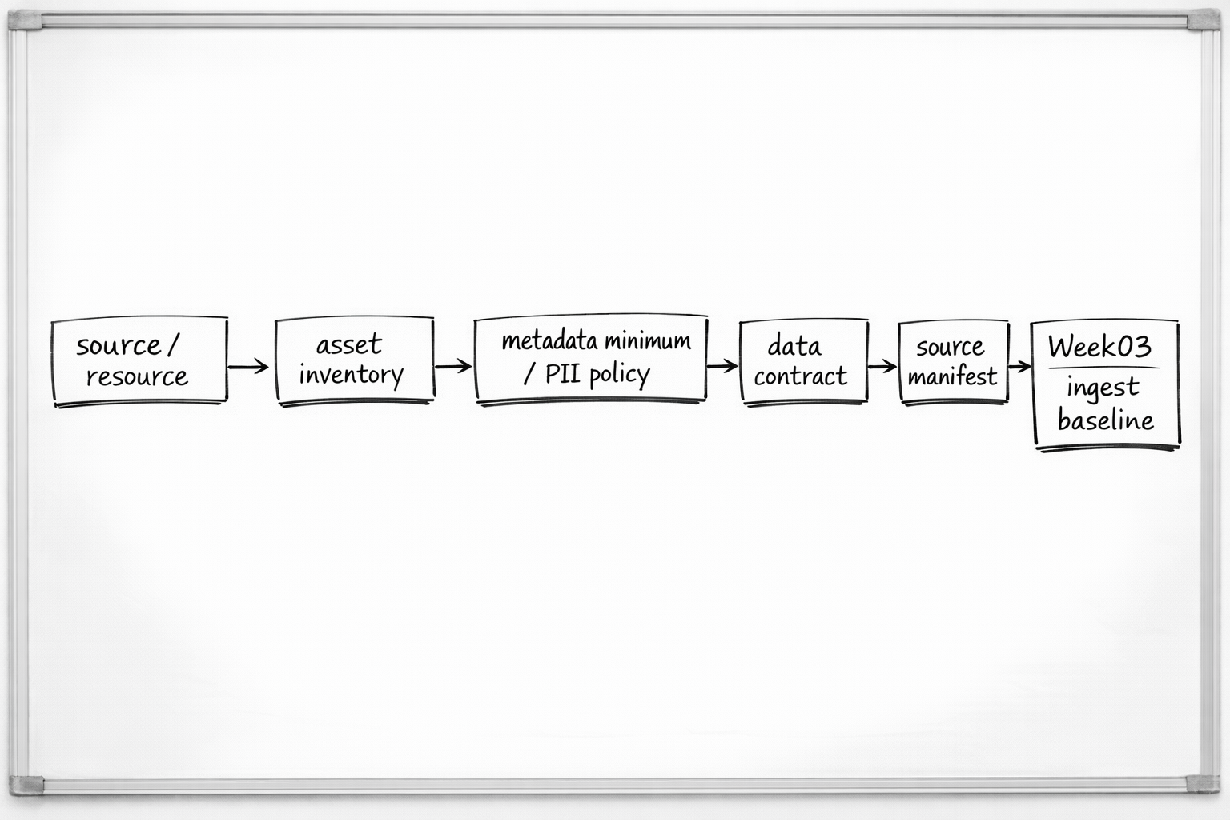
Week02 统一闭环图：source/resource 经由 asset inventory、metadata minimum/PII policy、data contract、source manifest，最终进入 Week03 ingest baseline。
这张图最关键的一点是：
Week02 的目标不是“把数据整理得更好看”，而是建立一条输入准入链。

最容易混淆的 5 组概念

1. 资源目录 vs 输入地图
概念 | 它解决什么 | 它还没解决什么
资源目录 | 我们手里有什么 | 哪些资源真的适合作为 AI 输入
输入地图 | 哪些输入值得进入系统、如何接、谁负责、影响谁 | 具体运行时批次策略

2. Schema vs Data Contract
概念 | 它重点约束什么 | 为什么不能混用
Schema | 字段形状与类型 | 只解决结构，不解决语义、边界和运行时动作
Data Contract | 结构、语义、质量、权限和兼容性 | 它决定能不能放行、拦截、报警

3. Contract vs Manifest
概念 | 它回答什么问题
Contract | 一条记录什么样才算合法
Manifest | 这一次到底准备接哪一批 source、用什么模式接

4. Quarantine vs Reject
动作 | 什么时候用
Quarantine | 有部分数据还可保留，但必须隔离、等待补救
Reject | 当前批次或当前 source 已不满足最低准入条件

5. Metadata vs Provenance
概念 | 你最该记住什么
Metadata | 让系统知道这条内容属于什么、怎样被消费
Provenance | 让系统和人能回到“它到底来自哪里、何时产生、谁说的、在哪一页/哪一秒”

 本周最值得记住的 4 个企业判断
- Data Contract 不是数据字典，而是输入门禁。
- metadata 不是备注，而是运行时接口。
- PII 不是布尔开关，而是字段 × 动作 × 风险矩阵。
- manifest 不是文件列表，而是一次 ingest 的运行时意图声明。

为什么 Week02 不先聊索引与模型
很多团队会问：为什么不先讲 embedding、reranker、Prompt 或索引优化？
因为这些都属于下游表达和排序问题，而 Week02 解决的是上游事实、证据和边界问题。
层面 | 它主要解决什么
索引 / 模型 / Prompt | 下游排序、表达、格式、可读性
输入确定性 | 上游事实是否可信、证据是否可回指、边界是否可执行
如果上游输入已经漂了，后面再强的模型也只会把错误事实加工得更像真的。

学完 Week02 你应该形成的最小能力闭环
你能说清什么 | 你能写出什么 | 你能跑通什么
输入为什么会先毁系统 | asset_inventory / metadata / PII / contract / manifest | contract tests + manifest dry-run

五个课时

课时1｜为什么输入问题会先于模型问题摧毁系统
这一课先建立核心判断： 企业 AI 系统最危险的不是“完全没数据”，而是“数据看起来还能跑，但已经静默偏移”。
重点解决：
- 为什么很多系统不是模型先坏，而是输入先坏
- 三类输入风险如何穿透到检索、生成与动作层
- 为什么 Week02 是整门课的数据入口控制面
进入课时 1

课时2｜从资源目录到输入地图：企业数据资产盘点方法论
这一课把“盘点”从 Excel 清单升级成输入系统建模。
重点解决：
- 怎么盘结构化 / 非结构化 / 对话 / 多模态输入
- 如何识别 owner、refresh、access、risk、consumer
- 如何把盘点结果沉淀成后续 contract 与 ingest 的输入地图
进入课时 2

课时3｜多模态最小元数据与 PII 分级：文档、音频、视频、工单怎么统一
这一课专门解决统一标准问题。
重点解决：
- 文档、音频、视频、工单分别必须保留哪些最小元数据
- provenance、timestamps、speaker_role、page_no、bbox、section_path 为什么是硬约束
- 字段级 PII 分级、脱敏规则、权限边界如何前置到输入层
进入课时 3

课时4｜把 Data Contract 做成工程门禁：Schema、语义、质量、兼容性
这一课把契约从“写文档”升级为“能拦截运行时风险”。
重点解决：
- Schema、业务口径、质量门禁、access policy 如何统一进 contract
- additive / conditional / breaking change 怎么定义
- 为什么 contract 必须进 CI、lint、runtime gate，而不是只放在 Wiki
进入课时 4

课时5｜契约驱动的采集策略：Manifest、增量窗口、拦截与 Week03 起跑线
这一课把 Week02 真正收口到 Week03。
重点解决：
- manifest 怎么驱动 ingest
- 全量、增量、回放、隔离区如何声明化
- schema drift、metadata 缺失、PII 违规如何自动拦截
- 怎么把本周工件转成 Week03 的 ingest baseline
进入课时 5

实验｜四类数据契约与输入门禁最小闭环
实验目标不是“补几份契约文件”，而是跑通一个最小闭环：
- 为 ticket / document / audio / video 四类输入定义 contract v1
- 为 JSON manifest 定义最小校验规则
- 模拟一次字段漂移或元数据缺失
- 验证 gate 能否正确放行、拦截、隔离并输出报告
进入实验

作业｜资产清单、四类契约 v1 与采集计划
本周作业要求学员真正交付一套可进入 Week03 的输入准入包：
- 《数据资产清单》v1
- ticket / document / audio / video 四类 contract v1
- 《采集计划 / source manifest》v1
- 一份对 schema 变更、PII 风险、元数据缺失的处理说明
进入作业

本周交付物
- 《数据资产清单》v1
- 《四类 Data Contract》v1
- 《采集计划 / Source Manifest》v1
- 《输入门禁最小闭环验证报告》v1

关键判断
- 输入问题是系统问题，不是辅助治理问题。
- 资产盘点是输入系统建模，不是资源罗列。
- 最小元数据是后续证据链、权限过滤和审计的基础设施。
- Data Contract 只有能放行、能拦截、能预警，才算工程门禁。
- Week02 做得越扎实，Week03 之后的 ingest、RAG、Agent、评测与治理越稳。

上下游关系
- 上承 Week01：把系统蓝图、Done 边界与风险边界压到输入侧。
- 下接 Week03：把 contract、manifest、gate 变成 ingest 的准入标准。
- 影响 Week07–Week14：元数据、证据链、权限、兼容性与版本治理都会持续复用本周定义。

延伸阅读
- Schema 与 Contract Thinking
- Metadata / Provenance / Lineage
- PII Classification 与 Redaction
- Structured Outputs、Citations 与 Tool Boundary

